# 调度监管

## 监测报警

### 自动监测超标报警信息

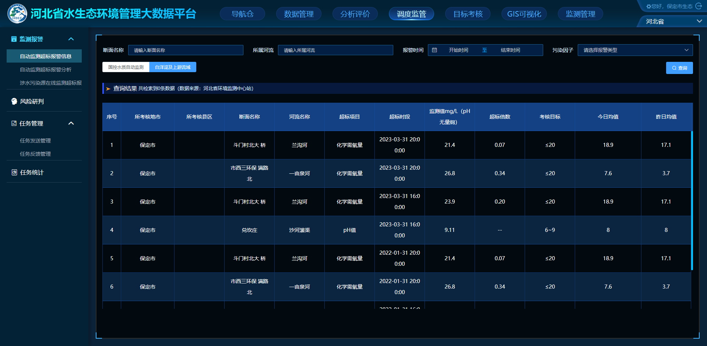

1. “国控水质自动监测”及“白洋淀及上游流域”以断面为准，根据“小时”超标数据，按水质监测站点所在地市，自动发送超标信息给地市账号；
2. 发送信息，以excel形式发送，发送文件的表头信息参照导出的excel文件标头；
3. 备注信息“国控水质自动监测”或“白洋淀及上游流域”；
4. 反馈时限，默认选择5日；

### 涉水污染源在线监测超标报警

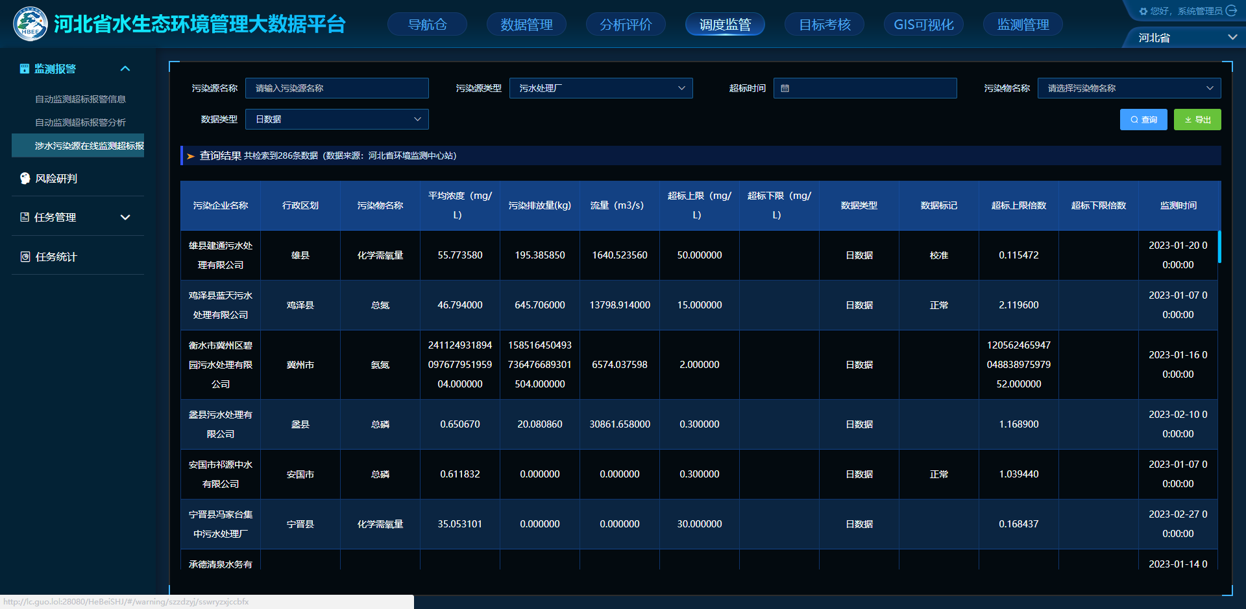

1. 以企业为准，根据“小时”超标数据，按企业所在地市，自动发送超标信息给地市账号；
2. 发送信息，以excel形式发送，发送文件的表头信息参照导出的excel文件标头；
3. 备注信息“涉水污染源在线监测超标报警”；
4. 反馈时限，默认选择5日；

## 任务管理

### 任务发送管理

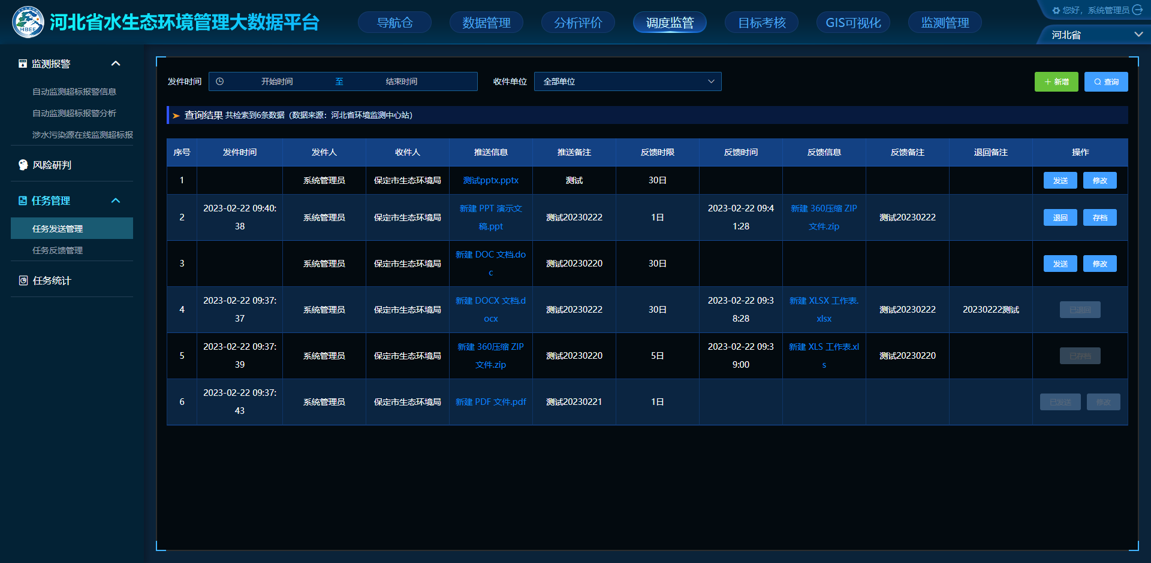

1. 自动发送给地市的信息，可在此列表中查询展示，如监测报警中“涉水污染源在线监测超标报警”信息；
2. 查询条件中增加“任务类型”，包括“自动任务”和“手动任务”；如“涉水污染源在线监测超标报警”的自动发送信息属于“自动任务”；

### 任务反馈管理

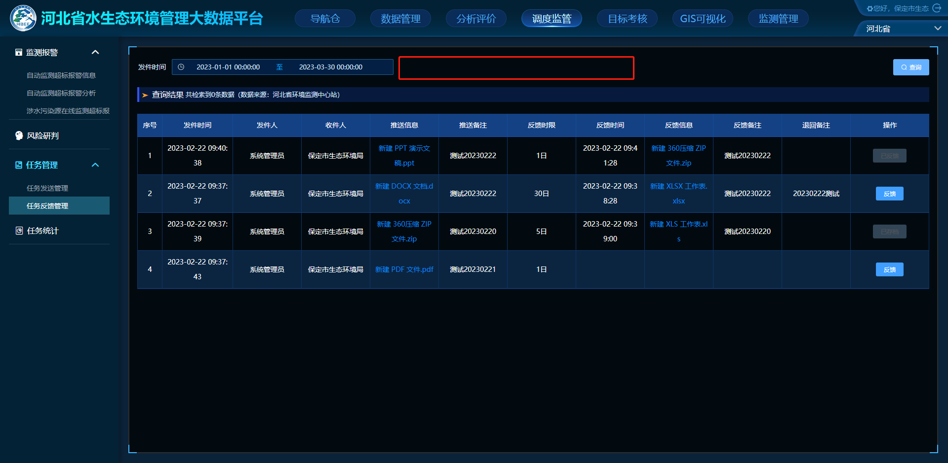

1. 查询条件中增加“任务类型”，包括“自动任务”和“手动任务”；如“涉水污染源在线监测超标报警”的自动发送信息属于“自动任务”；